Искусство вашему ребёнку
Памятка для родителей: Зачем ребёнку театр?

Театр - слово греческое, именно там он и зародился. К чести греков надо сказать, что людьми они были образованными, посещали театры, а ведь представления там длились порой несколько дней к ряду. Все богатые люди этого общества должны были непременно посещать театр, билеты стоили дорого, но все, даже самые бедные тоже были в театре, так как городская казна обязательно выделяла деньги для них. А кто учил как вести себя в театре? Это было на генетическом уровне. Как быть нам? Ведь театр – это искусство воспринимать искусство. И этому нужно учиться с раннего детства. Ведь когда-то наши дети попадут в Большой театр... как они будут себя там вести? Как воспринимать его действо – зависит от нас с вами.
С 3-х лет можно посетить небольшие детские спектакли. Держать ребенка на руках и тихонько на ушко комментировать ему происходящее, но чаще всего знакомство происходит от 4-х до 6 лет. Успешность первого похода в театр связана с хорошо организованной, предварительной работой, так называемого, этапа ожидания, вы должны обратить внимание на следующие моменты:
- познакомить ребёнка с содержанием спектакля;
- объяснить правила зрительского поведения, правила хорошего тона;
- провести подготовку вечерних туалетов, театрального наряда;
- объяснить, как расположены места в театре и сама сцена;
- после какого звонка нужно занять свое место;
- как вести себя в буфете:
- как поблагодарить актеров за профессиональную игру
- как организовать беседу после просмотра пьесы, сказки и пр.:
Чем же ценен театр для Вашего ребёнка?
Содержание представления формирует у детей нормы социального поведения, взаимоотношения со сверстниками, со взрослыми, поскольку любое сценическое действие в своей основе содержит конфликт, который к концу действия должен быть разрешен. И от того, как поступают персонажи по ходу пьесы, ребенок делает свои выводы: как добро побеждает зло, как ложь становится явью, как научиться беречь дружбу, что значит уметь любить своих родных и близких, любить животных и всю природу и т.д.
Вполне вероятно, что ситуации встречаемые в разыгрываемом действии или отдельной сцене, еще не знакомы маленькой личности ребенка и как правильно поступать в назревшей ситуации, подсказывает само действие спектакля, поведение персонажей, сыгранные ими роли. В нашем случае, в спектаклях, в постановках, в театральных сценках и этюдах опыт разрешения конфликта в сыгранной роли, наверняка пригодиться ребенку в его последующей социальной жизни, в схожей жизненной ситуации.
Обратите внимание, дорогие родители на то, как театр помогает вашему ребёнку в различных сферах его жизненного пространства!
1. Сфера познавательного развития: знакомство с разными видами театра, с профессией актера и режиссера, как предать символическими средствами в игре – драматизации образ животного или растения, какого – то сказочного персонажа, развитие памяти, воображения, обучение управлять своими эмоциями для создания правдоподобного образа.
2. Сфера социального развития - это формирование умения общаться друг с другом, воспитание личностных качеств, оценка поступков своих и окружающих, воспитание уважения к себе, определение своей значимости, воспитание этически ценных способов общения в соответствии с нормами и правилами жизни в обществе. С помощью игр – драматизаций, с помощью маленьких спектаклей мы знакомим дошкольников с правилами поведения в семье, как уважать интересы каждого, не пользоваться личными вещами без разрешения, вместе выполнять домашние дела, не мешать членам семьи заниматься каким-то любимым делом, как отдыхать эстетично и культурно, как проявить заботу друг о друге, как попросить прощение за причиненные неудобства или провинности. Дети усваивают мысль, что в крепкой, дружной семье люди берегут друг друга, поступают так, чтобы все чувствовали себя нужными, любимыми и счастливыми.
Обсуждение впечатлений, чувств после проигрывания спектаклей дает возможность каждому ребенку сделать свой выбор, определить для себя наиболее близкую модель поведения, и поведением детей в группе.
3. Сфера речевого развития: развитие монологической и диалогической речи, обогащение разговорного словаря, пополнение его образными выражениями, сравнениями, эпитетами, синонимами, антонимами, развитие мимической выразительности, умение владеть интонацией своего голоса, согласование действий и сопровождающей их речи, выразительное исполнение основных видов хореографических движений, передача в движении, в согласовании с речью образа персонажа.
Педагог учитывает психологические особенности каждого ребенка при распределении ролей: очень многие дети замечательные актеры, они любят изображать артистов, певцов, танцоров и подражать им. Любят передразнивать друг друга, даже воспитателей, любят выступать на публике. Но многим мешает отсутствие гена коммуникабельности. Это может быть и от недостатка сценического опыта, неспособность быть раскованным, артистичным, страдающие дефицитом воображения.
А ведь им учиться в школе, в институте, нужно быть респектабельным и успешным и совершенно точно, что сценическая деятельность повышает культуру ребенка, его манеру общения со сверстниками, это поможет ему научиться публично выступать, а в школе отвечать четко и грамотно, свободно держаться перед публикой, завоевывать и держать внимание аудитории.

Искусство вашему ребёнку

Памятка для родителей: Чем пополнить домашнюю библиотеку?

Уважаемые, родители! 21 век ворвался в нашу жизнь бурными, динамичными переменами во всех областях жизни, в том числе и в области образования. Меняя облик современного мира, не обошёл он и значимость культуры и искусства в формировании фундаментальных ценностей, таких как толерантность, личное достоинство и самосознание ребёнка, развитие его творческих способностей, эмоциональной и интеллектуальной культуры.
Дети, живущие "на большой земле" вместе с родителями или с педагогами, имеют возможность посещать театры, концертные и выставочные залы и жаль, что наши дети северного посёлка лишены всего этого. К счастью, есть такие родители - вдумчивые, образованные, неравнодушные - они стараются восполнить этот пробел летом, в период отпуска.
Но, не сетуя, на причину отдалённости посёлка, вполне возможно сделать так, чтобы наши дети получали такое же образование и развитие и ничем не отличались от детей, которые растут в большом городе.
Уважаемые родители, издательство "Белый город" выпускает серию альбомов с рассказами и репродукциями картин великих художников, предназначенные для чтения детям, автор издания Галина Ветрова пишет об этой серии так: "...Это сказки о художниках, но они дают вашему ребёнку, маленькому ценителю искусства, возможность почувствовать - и подышать! - неповторимым воздухом произведений Мастера. Издатели надеются, что эти альбомы станут для ваших детей первой, а значит, самой важной ступенькой на пути к искусству..."
Уже появились в продаже:
1. "Сказка о лесном художнике" - И. Шишкин
2. "Сказка о волне и художнике" - И Айвазовский
3. "Сказка о сказочнике" - В Васнецов
4. "Сказка о знаменитом художнике" - К Брюллов
5. " Сказка о художнике и домовом" - А Веницианов
6. "Сказка о художнике и его тайне" - Леонардо да Винчи
7. "Сказка об отличнике и Афинской школе" - Рафаэль Санти и др.

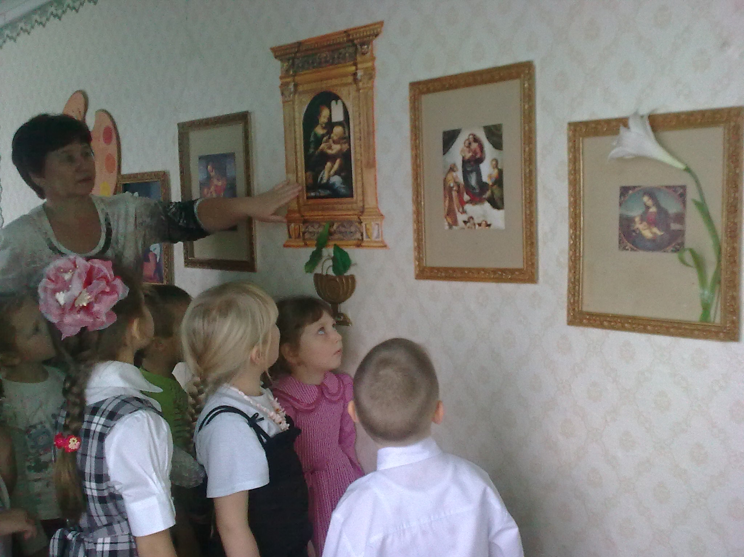
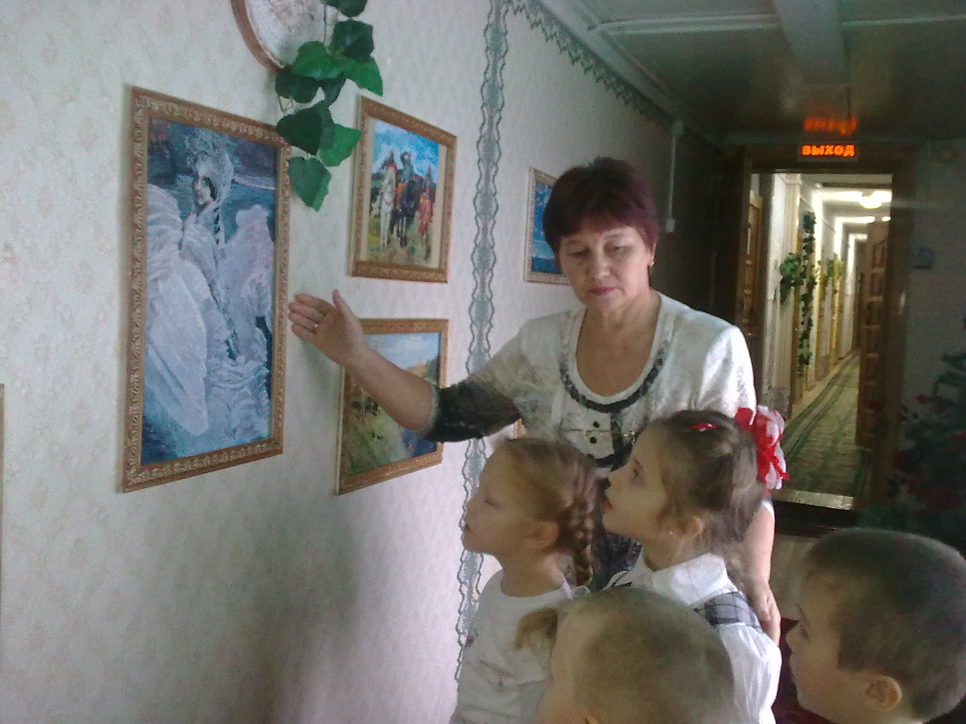

Что касается образцов классической программной музыки, то следует сказать, что детское восприятие выигрывает по сравнению с восприятием взрослого, оно отличается непосредственностью, восторженностью, высокой степенью доверия. Они не говорят, что не понимают классическую музыку. Дети слышат всё: и как поёт флейта, и как "рокочет" фортепиано, и как "плачет" скрипка, а фагот умеет "крякать" как уточка...
Приобретите детям записи классической музыки, диски с образцами детских симфонических картинок, видео с детскими операми, с фрагментами балетных спектаклей разных авторов.
1. Камиль Сен-Санс - "Карнавал животных"
2. Г. Гладков = "Звериная деТскотека"
3. П.И Чайковский - "Щелкунчик", "Лебединое озеро"
4. Э. Григ - "В пещере горного короля", "Шествие гномов" и др.-

Слушайте классическую программную музыку вместе с детьми и её умение "говорить, рассказывать и рисовать" станет открытием и для вас, взрослых. Приобретайте альбомы популярной классики для детей.
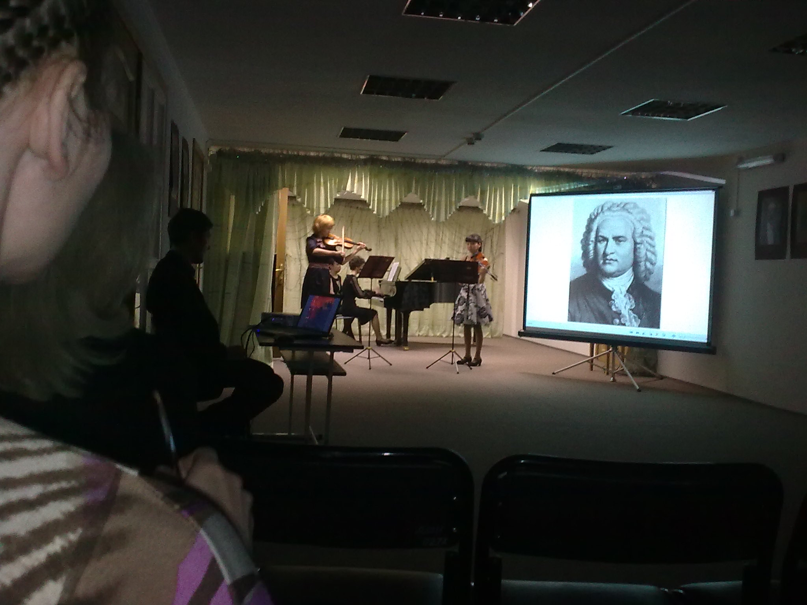

Слушаем И.С. Баха... Мы на концерте в Школе искусств

